**Модель управления МАДОУ ДСКВ «Югорка»**

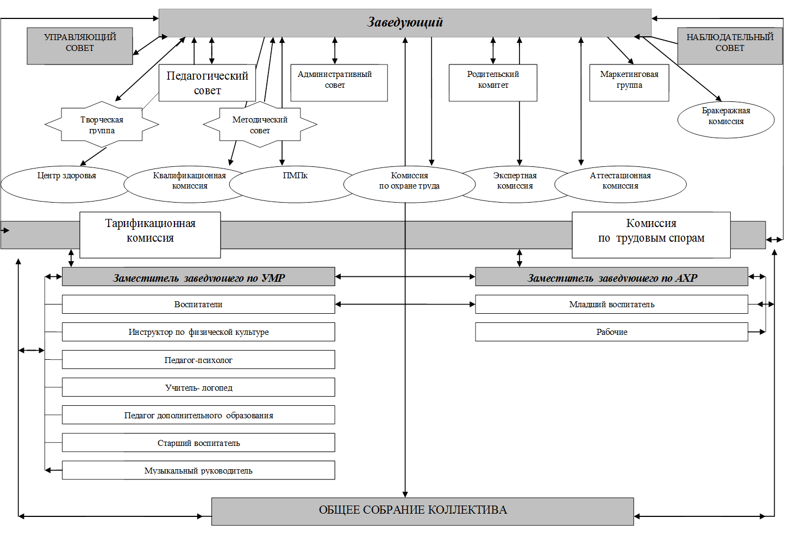

ППК

**Главный бухгалтер**

Бухгалтер

Учитель-дефектолог

ППМС-центр

Педагог-организатор

Музыкальный руководитель

Инспектор ОК

Юрисконсульт

Специалист ОТ

Рабочие

Экономист

**Шеф-повар**